Методическая разработка "Метод проектов"

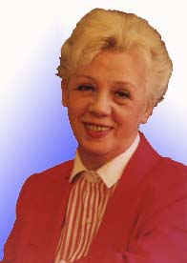
Ме́тод прое́ктов — это способ достижения дидактической цели через детальную разработку проблемы (технологию), которая должна завершиться вполне реальным, осязаемым практическим результатом, оформленным тем или иным образом (проф. Е. С. Полат)

Основные требования к использованию метода проектов
1. Наличие значимой в исследовательском, творческом плане проблемы/задачи, требующей интегрированного знания, исследовательского поиска для ее решения.
2. Практическая, теоретическая, познавательная значимость предполагаемых результатов.
3. Самостоятельная (индивидуальная, парная, групповая) деятельность учащихся.
4. Структурирование содержательной части проекта (с указанием поэтапных результатов).
5. Использование исследовательских методов: определение проблемы, вытекающих из нее задач исследования, выдвижение гипотезы их решения, обсуждение методов исследования, оформление конечных результатов, анализ полученных данных, подведение итогов, корректировка, выводы.

ТИПОЛОГИЯ ПРОЕКТОВ
Типологический признак | Тип проекта | Описание типа проекта
доминирующий в проекте метод или вид деятельности | Исследовательский | Такие проекты требуют хорошо продуманной структуры, обозначенных целей, обоснований актуальности предмета исследования для всех участников, обозначения источников информации, продуманных методов, результатов. Они полностью подчинены логике небольшого исследования и имеют структуру, приближенную к подлинному научному исследованию или полностью совпадающую с ним аргументация актуальности принятой для исследования темы; определение проблемы исследования, его предмета и объекта; обозначение задач исследования, определение методов исследования , источников информации, выдвижение гипотез решения обозначенной проблемы, определения путей её решения, обсуждение полученных результатов, выводы; оформление результатов исследования, обозначение новых проблем для дальнейшего процесса исследования).
 | Творческий | Творческие проекты предполагают соответствующее оформление результатов. Они, как правило, не имеют детально проработанной структуры совместной деятельности участников. Она только намечается и далее развивается, подчиняясь принятой группой логике совместной деятельности, интересам участников проекта. В данном случае следует договориться о планируемых результатах и форме их представления.
 | Игровой | В таких проектах структура также только намечается и остаётся открытой до окончания проекта. Участники принимают на себя определённые роли, обусловленные характером и содержанием проекта, особенность решаемой проблемы. Это могут быть литературные персонажи или выдуманные герои, имитирующие социальные или деловые отношения, осложняемые ситуациями, придуманные участниками. Результаты таких проектов могут намечаться в начале проекта, а могут проявляться лишь к его окончанию. Степень творчества здесь очень высокая, но доминирующим видом деятельности всё-таки является ролево - игровая.
 | Информационный | Этот тип проектов изначально направлен на сбор информации о каком- либо объекте, явлении; ознакомление участников проекта с этой информацией, её анализ и обобщение фактов, предназначенных для широкой аудитории. Такие проекты так же как и исследовательские, требуют хорошо продуманной структуры, возможности систематической корректировки по ходу работы над проектом. Структура такого проекта может быть обозначена следующим образом: цель проекта, предмет информационного поиска, источники информации( средства СМИ, базы данных, в том числе электронные, интерьвью, анкетирование, проведение « мозговой атаки» и т. д.; способы обработки информации( анализ, обобщение, сопоставление с известными фактами, аргументированные выводы); результат информационного поиска( статья, аннотация, реферат, доклад, видео т. и д.; презентация.
 | Практико-ориентированный | Такой проект требует хорошо продуманной структуры, даже сценария всей деятельности его участников с определением функции каждого из них, чёткие результаты совместной деятельности и участия каждого в оформлении конечного продукта. Здесь особенно важна хорошая организация координационной работы в плане поэтапных обсуждений, корректировки совместных индивидуальных усилий, в организации презентации полученных результатов и возможных способов их внедрения в практику, а также организация систематической внешней оценки проекта.
предметно- содержательная область | Монопроект | Проекты в рамках одной области знаний. Часто работа над такими проектами имеет своё продолжение в виде индивидуальных или групповых проектов во внеурочное время.
 | Межпредметный | Межпредметные проекты, как правило, выполняются во внеурочное время. Это могут быть небольшие проекты, затрагивающие два-три предмета, а так же достаточно объёмные, продолжительные, общешкольные, планирующие решить ту или иную задачу, значимую для всех участников проекта.
характер координации проекта | С открытой | Координатор проекта контролирует работу участников, открыто выполняя свои функции.
 | Со скрытой | Координатор не обнаруживает себя в деятельности групп участников.
характер контактов | Внутренние или региональные | Это проекты, организуемые или внутри одной школы, на уроках по одному предмету, или междисциплинарные, ли между школами , классами внутри региона, одной страны ( по аналогии и с ДОО).
 | Международные | Участниками проекта являются представители разных стран. Эти проекты представляют исключительный интерес,поскольку для их реализации требуются средства информационных технологий.
количество участников проекта | Личностный | План работы над проектом может быть выстроен и отслежен с максимальной точностью. Такой проект формирует чувство ответственности, поскольку его выполнение зависит только от ребенка. Он приобретает опыт на всех без исключения этапах выполнения проекта - от рождения замысла до итоговой рефлексии.
 | Парные | В проектной группе формируются навыки сотрудничества. Проект может быть выполнен наиболее глубоко и разносторонне. На каждом этапе работы над проектом, как правило, есть свой ситуативный лидер: лидер-генератор идей, лидер-исследователь, лидер-оформитель продукта, лидер-режиссер презентации; каждый учащийся, в зависимости от своих сильных сторон, активно включается в работу на определенном этапе. в рамках проектной группы могут быть образованы подгруппы, предлагающие различные пути решения проблемы, идеи, гипотезы, точки зрения; элемент соревнования между ними, как правило, повышает мотивацию участников и положительно влияет на качество выполнения проекта.
 | Групповые | Создаются несколькими учащимися (более 2).  Особенности те же, что и для парных.
продолжительность проекта | Краткосрочные | До недели
 | Средней продолжительности | От недели до месяца
 | Долгосрочные | От месяца до нескольких месяцев
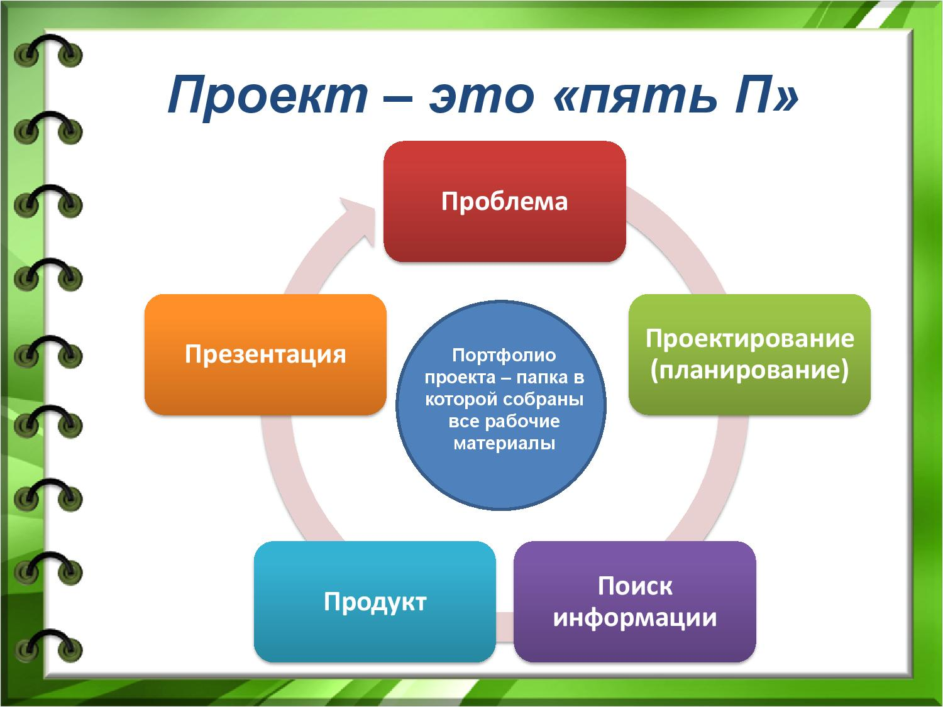

ОСНОВНЫЕ ЭТАПЫ ПРОЕКТА
- 1-й этап — подготовительный: постановка цели и задач, определение методов исследования, подготовительная работа с дошкольниками, выбор оборудования и материалов; обсуждение проблемы с семьей (как правило, все проекты являются детско-взрослыми), распределение обязанностей между педагогами дошкольного учреждения (что могут сделать в рамках проекта педагоги по изодеятельности, художественному труду и т. п.). Очень важно, чтобы в определении темы проекта участвовали сами дошкольники. Поэтому воспитатель на этом этапе задает детям вопросы, выясняет их интересы, желания, поддерживает детскую инициативу, актуализирует детский опыт. После определения темы важно обсудить с детьми, как будет выполняться проект, где можно найти необходимую информацию, куда пойти, кого спросить, и т. п. При необходимости педагоги обсуждают вариант создания новой развивающей среды и привлекают к решению этой проблемы детей и их родителей. На этом же этапе определяются пути взаимодействия детского сада с социумом — музеями, природоохранными территориями, школой, общественными организациями и т. п.

- 2-й этап — собственно исследовательский: поиск ответов на поставленные вопросы.

- 3-й этап — заключительный: обобщение результатов работы в самой различной форме, их анализ, формулировка выводов и, по возможности, составление рекомендаций. Результаты работы по проекту могут быть представлены в виде компьютерных презентаций, видео- и мультфильмов, семейных или детских выставок, газет, детских иллюстрированных книг, коллективных панно, макетов. Проект может завершиться праздником, заседанием ученого совета и т. п.

Использованная литература
- НОВЫЕ ПЕДАГОГИЧЕСКИЕ И ИНФОРМАЦИОННЫЕ ТЕХНОЛОГИИ В СИСТЕМЕ ОБРАЗОВАНИЯ
Е. С. Палат
- ПРОЕКТ КАК СОВРЕМЕННАЯ ФОРМА ВЗАИМОДЕЙСТВИЯ ПЕДАГОГА И РЕБЕНКА
Н.А.РЫЖОВА

